СОГЛАСИЕ НА ОБРАБОТКУ ПЕРСОНАЛЬНЫХ ДАННЫХ

Субъект персональных данных,
____________________Подгаевский Александр Владимирович_______________________________________
(Фамилия, Имя, Отчество (при наличии) полностью)
______паспорт____________серия__3914_№__158437__выдан____02.06.2014__________________________
(вид основного документа, удостоверяющего личность)
________________Федеральной Миграционной службой, 900-003____________________________________
(кем и когда)
проживающий(ая) по адресу__Респ. Крым, гор. Симферополь, ул. Бела Куна д.15, кв 195________________,
В лице представителя субъекта персональных данных (заполняется в случае получения согласия от представителя субъекта персональных данных),
____________________________________________________________________________________________
(Фамилия, Имя, Отчество (при наличии) полностью)
________________________серия________№_____________выдан___________________________________
(вид основного документа, удостоверяющего личность)
____________________________________________________________________________________________
(кем и когда)
проживающий(ая) по адресу___________________________________________________________________,
действующий от имени субъекта персональных данных на основании___________________________________________________________________________________
(реквизиты доверенности или иного документа, подтверждающего полномочия представителя)
принимаю решение о предоставлении моих персональных данных и даю согласие на их обработку свободно, своей волей и в своем интересе.
Наименование и адрес оператора, получающего согласие субъекта персональных данных: Федеральная служба по ветеринарному и фитосанитарному надзору (Россельхознадзор), 107139, г. Москва,
Орликов переулок, 1/11.
Со следующей целью обработки персональных данных: подтверждение личности для предоставления санкционированного доступа для внесения и получения информации, содержащейся в федеральной государственной информационной системе в области ветеринарии (далее ФГИС ВетИС), для идентификации и аутентификации пользователей ФГИС ВетИС.
Перечень персональных данных, на обработку которых дается согласие субъекта персональных данных: фамилия, имя, отчество; Гражданство; Сведения о документе, удостоверяющем личность (серия, номер, дата выдачи, кем выдан); Адрес электронной почты; Контактный телефон; Должность; Сведения об образовании.
Наименование и адрес организации, осуществляющей обработку персональных данных по поручению оператора: ФГБУ "ВНИИЗЖ", Россия, 600901, г. Владимир, мкр. Юрьевец.
Перечень действий с персональными данными, на совершение которых дается согласие: обработка вышеуказанных персональных данных будет осуществляться путем смешанной обработки персональных данных (сбор, систематизацию, накопление, хранение, уточнение, обновление.

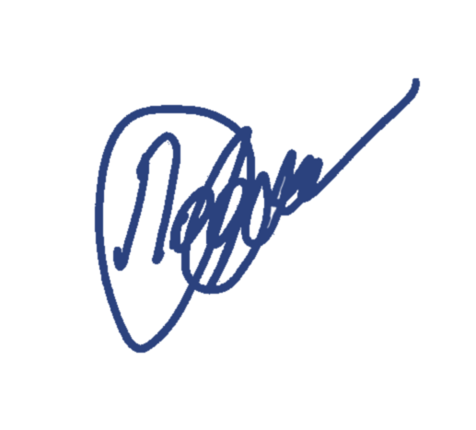
Срок, в течение которого действует согласие субъекта персональных данных, а также способ его отзыва, если иное не установлено законом: на основании письменного обращения субъекта персональных данных с требованием о прекращении обработки его персональных данных оператор прекратит обработку таких персональных данных в течение 3 (трех) рабочих дней. Я согласен с тем, что по моему письменному требованию уведомление об уничтожении персональных данных будет вручаться мне (моему представителю) по месту нахождения организации, осуществляющей обработку персональных данных по поручению оператора.
Подпись субъекта персональных данных (либо представителя):
Подгаевский Александр Владимирович |  | 11.06.2025
(Фамилия, Имя, Отчество (при наличии) полностью, подпись) |  | (дата)

